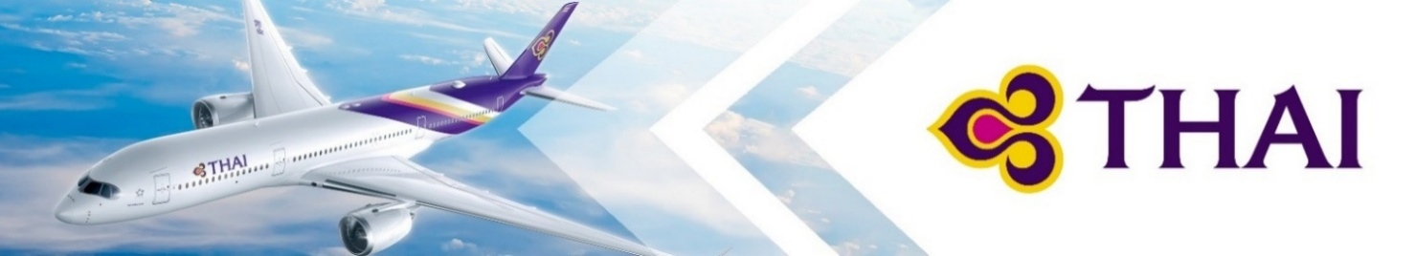
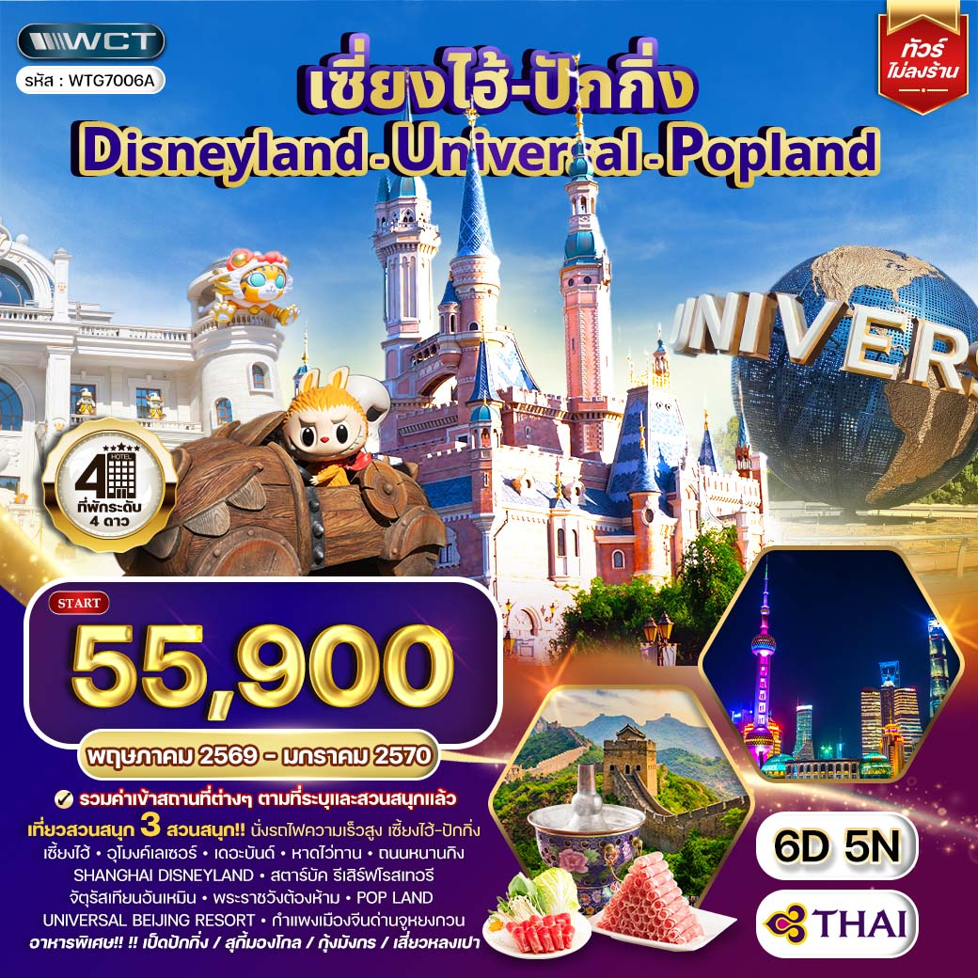

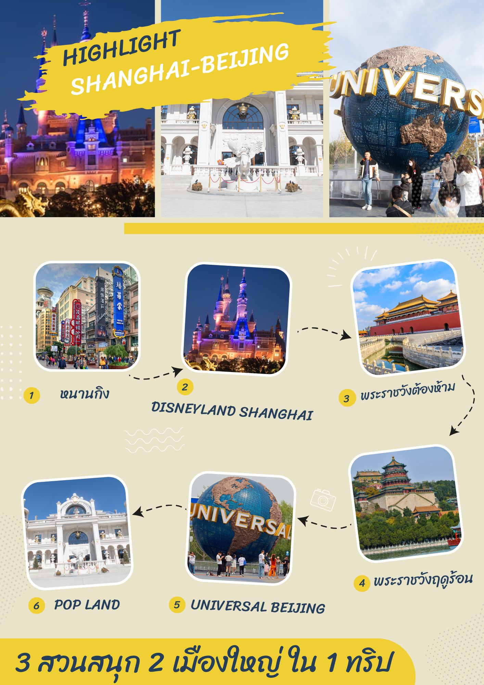

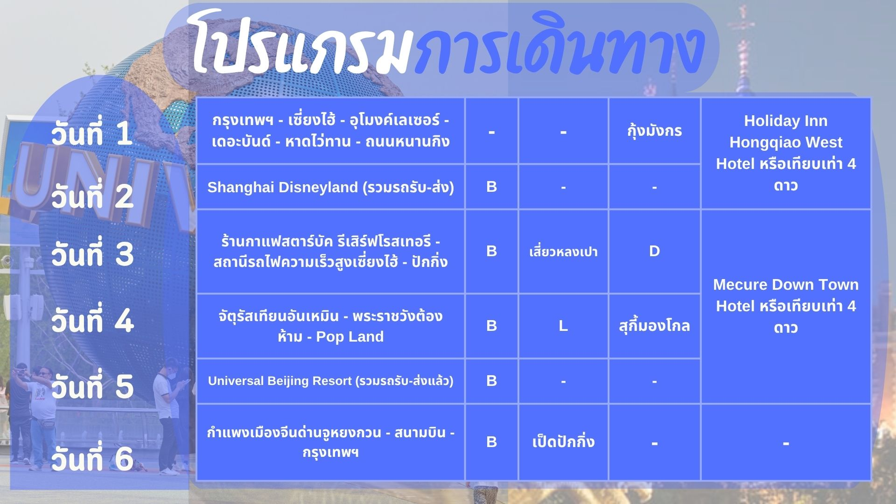

วันแรกของการเดินทาง
กรุงเทพฯ - เซี่ยงไฮ้ - อุโมงค์เลเซอร์ - เดอะบันด์ - หาดไว่ทาน - ถนนหนานกิง
07.30 น. สมาชิกทุกท่านพร้อมกัน ณ ท่าอากาศยานสุวรรณภูมิ อาคารผู้โดยสารขาออกระหว่างประเทศชั้น 4 เจ้าหน้าที่ บริษัทฯ คอยอำนวยความสะดวกเช็คอินให้แก่ท่าน
10.45 น. เหิรฟ้าสู่ มหานครเซี่ยงไฮ้ สาธารณรัฐประชาชนจีน โดยสายการบินไทย เที่ยวบินที่ TG 664 (เสิร์ฟอาหารบนเครื่อง)
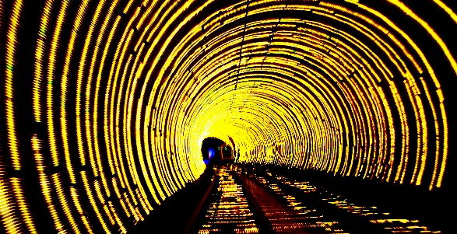
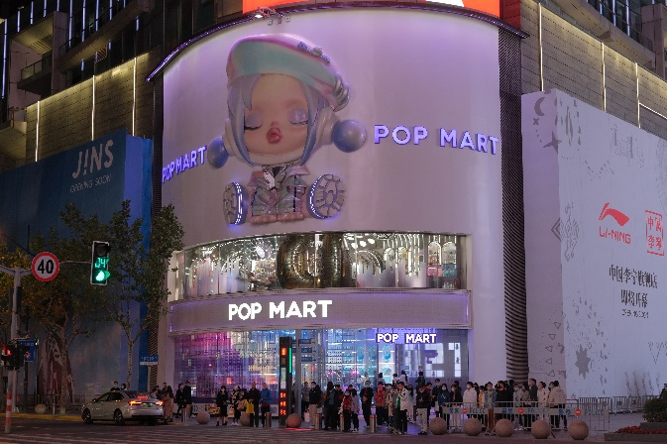
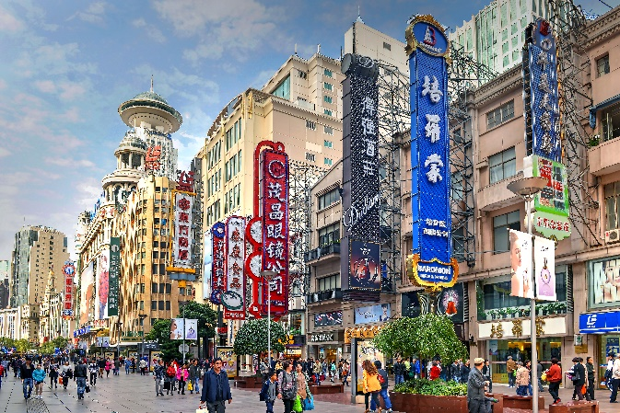
16.00 น. ถึง ท่าอากาศยานนานาชาติเซี่ยงไฮ้ ผู่ตง หลังผ่านพิธีการตรวจคนเข้าเมือง และด่านศุลกากรเรียบร้อยแล้ว รับกระเป๋าเดินทางเรียบร้อยแล้ว นำท่านเข้าสู่ เมืองเซี่ยงไฮ้ เป็นหนึ่งในสี่นครปกครองโดยตรงของสาธารณรัฐประชาชนจีน ตั้งอยู่บริเวณทางใต้ของปากแม่น้ำแยงซี และมีแม่น้ำหฺวางผู่ไหลผ่านกลางเมือง มีประชากรในปี ค.ศ. 2019 จำนวน 24.28 ล้านคน ทำให้เป็นเขตเมืองที่มีประชากรมากที่สุดในประเทศจีน และเป็นนครที่มีประชากรมากที่สุดเป็นอันดับสองของโลก เซี่ยงไฮ้เป็นศูนย์กลางระดับโลกทางด้านการเงิน นวัตกรรม และการขนส่ง โดยท่าเรือเซี่ยงไฮ้เป็นท่าเรือที่มีจำนวนเรือคับคั่งที่สุดในโลก นำท่านเดินทางลอด อุโมงค์เลเซอร์ ข้ามแม่น้ำไปไปยังฝั่ง เดอะบันด์ สัมผัสความมีชีวิตชีวาของย่านการค้าที่มีชื่อเสียงที่สุด ซึ่งได้ชื่อว่าเป็นแหล่งท่องเที่ยวยอดนิยมในมหานครเซี่ยงไฮ้ เนื่องจากเป็นจุดที่สามารถชมความสวยงามของหอคอยไข่มุกที่ตั้งอยู่ฝั่งตรงข้ามได้ทั้งในช่วงกลางวันและกลางคืน นำท่านสู่ หาดไว่ทาน ตั้งอยู่บนฝั่งตะวันตกของแม่น้ำหวงผู่มีความยาวจากเหนือจรดใต้ถึง 4 กิโลเมตรเป็นเขตสถาปัตยกรรมที่ได้ชื่อว่า “พิพิธภัณฑ์สิ่งก่อสร้างหมื่นปีแห่งชาติจีน” ถือ เป็นสัญลักษณ์ที่โดดเด่นของนครเซี่ยงไฮ้ นำท่านสู่ ถนนหนานกิง ซึ่งหมายถึง “นครหลวงทางใต้” ตั้งอยู่ช่วงกลางไปจนถึงปลายของแม่น้ำแยงซี ในมณฑลเจียงซู หนานจิง ถือเป็นจิ๊กซอชิ้นสำคัญทางประวัติศาสตร์ของจีนในอดีต หนานกิง เป็นเมืองหลวงเก่าแก่ถึง 10 ราชวงศ์ ที่นี่จึงเต็มไปด้วยโบราณสถานที่สะท้อนความเป็นมา และความรุ่งเรืองในอดีต ในฐานะเมืองหลวงในช่วงราชวงศ์หมิง และเมืองหลวงของสาธารณรัฐจีนช่วงต้นศตวรรษที่ 20 ทุกตารางนิ้วของเมืองอัดแน่นไปด้วยเรื่องเล่าของรอยยิ้ม และคราบน้ำตา ซึ่งล้วนหล่อหลอมให้จีน เป็นชนชาติที่เข้มแข็งแต่แฝงด้วยความนุ่มนวล ทั้งด้านประวัติศาสตร์ และวัฒนธรรม
ค่ำ บริการอาหารมื้อค่ำ ณ ภัตตาคาร (เมนูพิเศษ!! กุ้งมังกร)
ที่พัก Holiday Inn Hongqiao West Hotel หรือเทียบเท่า (โรงแรมระดับ 4 ดาว) (พัก 2 คืน) (โรงแรมที่นำเสนอเป็นโรงแรมเสนอเบื้องต้นเท่านั้น ชื่อโรงแรมที่ท่านพักทางบริษัทจะทำการแจ้งพร้อมใบนัดหมาย 5-7 วันก่อนเดินทาง ขอสงวนสิทธิ์ในการปรับเปลี่ยนที่พัก ไปพักเมืองใกล้เคียงกรณีติดงานแฟร์หรือมีเทศกาล)
วันที่สองของการเดินทาง
Shanghai Disneyland (รวมรถรับ-ส่ง)
เช้า บริการอาหารมื้อเช้า ณ โรงแรมที่พัก
นำท่านสู่ สวนสนุกดิสนีย์แลนด์เซี่ยงไฮ้ (Shanghai Disneyland) (รวมรถรับ-ส่ง) สวนสนุกแห่งที่ 6 ของอาณาจักรดิสนีย์ มีขนาดใหญ่เป็นอันดับ 2 ของโลกรองจากสวนสนุกดิสนีย์แลนด์ในออร์แลนโด รัฐฟลอริดา สหรัฐฯ และเป็นสวนสนุกดิสนีย์แลนด์แห่งที่ 3 ในเอเชีย มีสารพัดเครื่องเล่นหวาดเสียวและแหล่งรวมความบันเทิงที่น่าสนใจ พบกับไฮไลท์ Enchanted Storybook Castle ปราสาทดิสนีย์ที่ใหญ่ที่สุดในโลก ภายในมีทั้งหมด 6 ธีมด้วยกัน Adventure Isle, Mickey Avenue, Gardens of Imagination, Tomorrowland, Treasure Cove และ Fantasyland
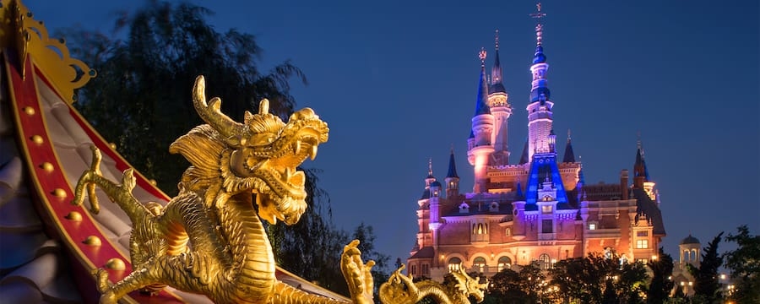
- โซน Adventure Isle ดินแดนให้การผจญภัยที่จะทำให้นักท่องเที่ยวได้ตื่นตาตื่นใจกับบรรยากาศหุบเขาลึกลับในยุคดึกดำบรรพ์ 'Camp Discovery' พร้อมเชิญชวนให้ร่วมเดินสำรวจดินแดนที่แฝงไปด้วยปริศนาและความลึกลับ และลงเรือเข้าไปสู่ 'Roaring Rapids' อุโมงค์ถ้ำปริศนาในช่องเขารอวร์ริ่ง ซึ่งเป็นที่อยู่ของจระเข้ยักษ์น่าเกรงขาม
- โซน Fantasyland เรื่องราวจากโลกเทพนิยายและตัวละครของดิสนีย์ จะกลายเป็นเครื่องเล่นที่ให้นักท่องเที่ยวได้สนุกสนาน โดยเฉพาะ 'Seven Dwarfs Mine Trains' เป็นเครื่องเล่นรถไฟเหาะโลกใต้เหมืองของเหล่าคนแคระทั้ง 7 หรือโลดแล่นผจญภัยไปกับ 'Peter Pan Flight'
- โซน Tomorrowland อีกหนึ่งไฮโลท์เด่นของสวนสนุกดิสนีย์ ที่มักจะสร้างโลกแห่งอนาคต เพื่อสร้างจินตนาการให้กับเด็กๆ พร้อมกับดีไซน์เครื่องเล่นสุดล้ำให้เข้ากับคอนเซ็ปต์ สำหรับที่ดิสนีย์แลนด์แห่งใหม่นี้ เปิดตัวเครื่องเล่นที่มีจากวิดีโอเกมและภาพยนตร์ไซไฟชื่อดัง Tron รถไฟเหาะรูปทรงจักรยานยนต์ไฮเทค ที่ถูกขนานนามไว้ว่า 'Light Cycle Power Run'
- โซน Gardens of Imagination จุดเด่นเรื่องวัฒนธรรมของจีน ส่งเสริมเอกลักษณ์ของสวนพฤกษาในสวนสนุกแห่งนี้ได้อย่างเต็มที่ สวนที่ตั้งอยู่ไม่ไกลจากปราสาทเทพนิยาย 'Wandering Moon Teahouse' เป็นโรงน้ำชาที่พักผ่อนหย่อนใจที่งดงามอย่างลงตัว
- โซน Treasure Cove สิ่งที่จะมีอยู่แห่งเดียวและแห่งใหม่บนโลก ในสวนสนุกดิสนีย์ เนรมิตฉากจากภาพยนตร์ชื่อดัง The Pirates of the Caribbean กลายเป็นเครื่องเล่นและการแสดงโชว์สุดตระการตา ที่หาชมได้แค่เพียงที่ เซี่ยงไฮ้ เท่านั้น จำลองฉากต่างๆ ริมทะเล อีกทั้งยังมีเครื่องเล่นมากมาย เช่น 'Barbossa's Revenge' และ 'Siren's Revenge'
- โซน Pixar Toy Story Land เหมือนยกสวนสนุกฮ่องกงดิสนีย์มาไว้ที่นี่ ไม่ว่าจะเป็นเครื่องเล่นต่างๆ หรือการตกแต่งอันแสนน่ารักของตัวการ์ตูนจากเรื่อง Toy Story ที่ขนกันมาไว้ในที่เดียว
- โซน Zootopia Land สาวกซูโทเปียห้ามพลาดเด็ดขาดกับโซนใหม่ล่าสุด “มหานครซูโทเปีย” มาพร้อมเครื่องเล่น ร้านอาหาร ร้านของฝาก ไอศกรีมเหมือนในการ์ตูน ไปถ่ายรูปเล่นเซลฟี่ เช็กอินกับจูดี้ ฮอปส์ กระต่ายน้อยและนิค ไวลด์ เจ้าจิ้งจอกแดง

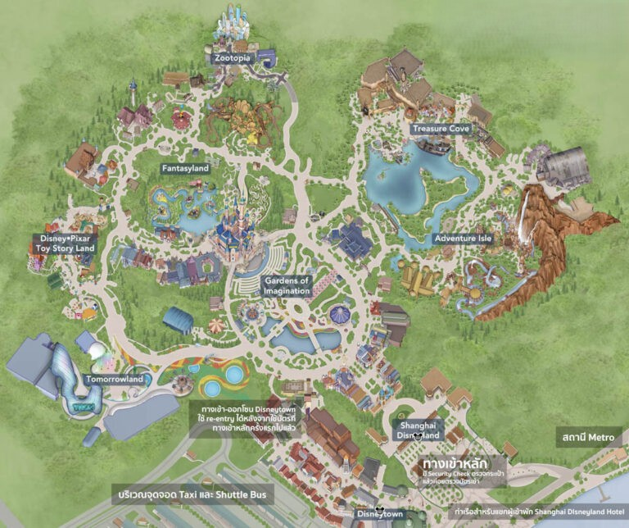
ให้ท่านอิสระอาหารกลางวันและอาหารเย็นเพื่อให้ท่านสะดวกต่อการท่องเที่ยว
ที่พัก Holiday Inn Hongqiao West Hotel หรือเทียบเท่า (โรงแรมระดับ 4 ดาว) (พัก 2 คืน) (โรงแรมที่นำเสนอเป็นโรงแรมเสนอเบื้องต้นเท่านั้น ชื่อโรงแรมที่ท่านพักทางบริษัทจะทำการแจ้งพร้อมใบนัดหมาย 5-7 วันก่อนเดินทาง ขอสงวนสิทธิ์ในการปรับเปลี่ยนที่พัก ไปพักเมืองใกล้เคียงกรณีติดงานแฟร์หรือมีเทศกาล)
วันที่สามของการเดินทาง
ร้านกาแฟสตาร์บัค รีเสิร์ฟโรสเทอรี - สถานีรถไฟความเร็วสูงเซี่ยงไฮ้ - ปักกิ่ง
เช้า บริการอาหารมื้อเช้า ณ โรงแรมที่พัก
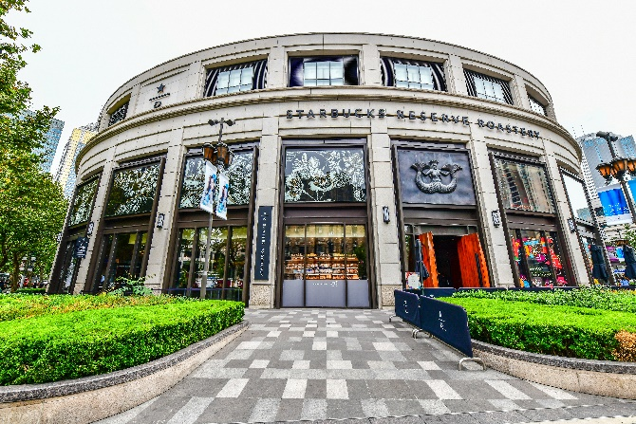
นำท่านสู่ ร้านกาแฟสตาร์บัค รีเสิร์ฟโรสเทอรี เซี่ยงไฮ้ (Starbucks Reserve Roastery Shanghai) ซึ่งเคยเป็นสาขาใหญ่ที่สุดในโลก นับเป็น 1 ใน 5 Starbucks Reserve Roastery ของโลก เป็นร้านสตาร์บัคสาขาแรก และสาขาเดียวที่มอบประสบการณ์ดิจิตอลให้กับลูกค้าไปพร้อมๆ กับการจิบกาแฟ ที่พัฒนาแอพพลิเคชั่นโดยบริษัทอาลีบาบา นอกจากกาแฟจะอร่อยและมีเมนูให้เลือกเยอะแล้วเบเกอรี่ก็เด็ดไม่แพ้กัน มีให้เลือกเยอะจนเลือกทานแทบไม่ถูก
เที่ยง บริการอาหารกลางวัน ณ ภัตตาคาร (เมนูพิเศษ!! เสี่ยวหลงเปา)
นำท่านเดินทางสู่ สถานีรถไฟความเร็วสูงเซี่ยงไฮ้ นั่งรถไฟความเร็วสูงมุ่งหน้าสู่ เมืองปักกิ่ง เป็นเมืองหลวงของจีน ตั้งอยู่ทางตอนเหนือของประเทศ มีประชากรอาศัยอยู่จำนวนมากเป็นอันดับสองรองจากเซี่ยงไฮ้ บรรยากาศของเมืองผสมผสานความเก่าแก่ทางประวัติศาสตร์และวัฒนธรรมที่ยาวนานกว่า 3,000 ปี เข้ากับความทันสมัยได้อย่างลงตัว เมื่อมาที่นี่จึงได้เพลิดเพลินกับการช้อปปิ้งในห้างสรรพสินค้าสุดหรู เที่ยวสวนสนุกยูนิเวอร์แซลที่ใหญ่ที่สุดในโลก ควบคู่ไปกับการชมสถาปัตยกรรมโบราณอันทรงคุณค่า (หมายเหตุ : ทางทัวร์มีบริการขนส่งกระเป๋าใบใหญ่ให้กับทุกท่าน เพื่อให้ท่านได้สัมผัสการนั่งรถไฟความเร็วสูง)
ค่ำ บริการอาหารมื้อค่ำ ณ ภัตตาคาร
ที่พัก Mecure Down Town Hotel หรือเทียบเท่า (โรงแรมระดับ 4 ดาว) (พัก 3 คืน) (โรงแรมที่นำเสนอเป็นโรงแรมเสนอเบื้องต้นเท่านั้น ชื่อโรงแรมที่ท่านพักทางบริษัทจะทำการแจ้งพร้อมใบนัดหมาย 5-7 วันก่อนเดินทาง ขอสงวนสิทธิ์ในการปรับเปลี่ยนที่พัก ไปพักเมืองใกล้เคียงกรณีติดงานแฟร์หรือมีเทศกาล)
วันที่สี่ของการเดินทาง
จัตุรัสเทียนอันเหมิน - พระราชวังต้องห้าม - Pop Land
เช้า บริการอาหารมื้อเช้า ณ โรงแรมที่พัก
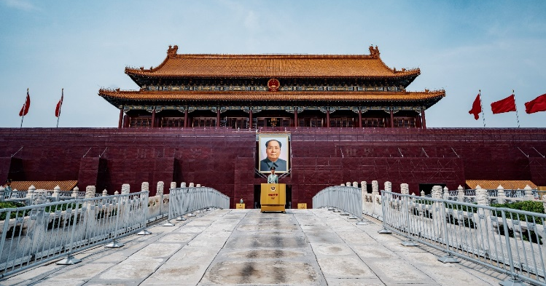
นำท่านเที่ยวชม จัตุรัสเทียนอันเหมิน จัตุรัสที่ใหญ่ที่สุดในโลก ชมศาลาประชาคมที่สามารถบรรจุคนได้นับหมื่นคน ชมอนุเสาวรีย์วีรชน ให้ท่านถ่ายภาพไว้เป็นที่ระลึก
เที่ยง บริการอาหารกลางวัน ณ ภัตตาคาร
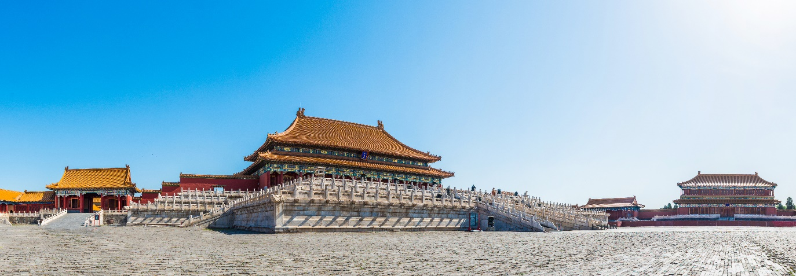
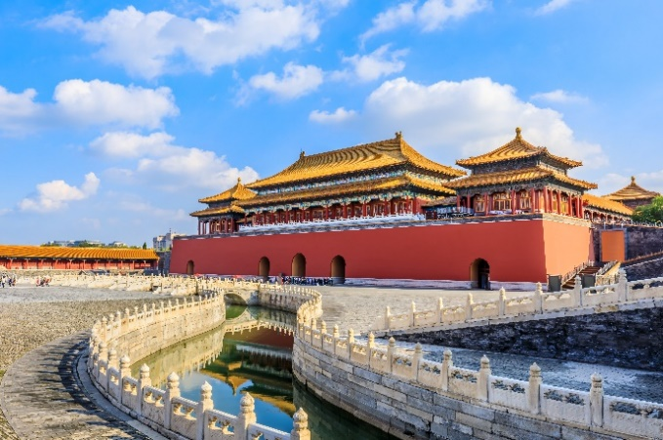
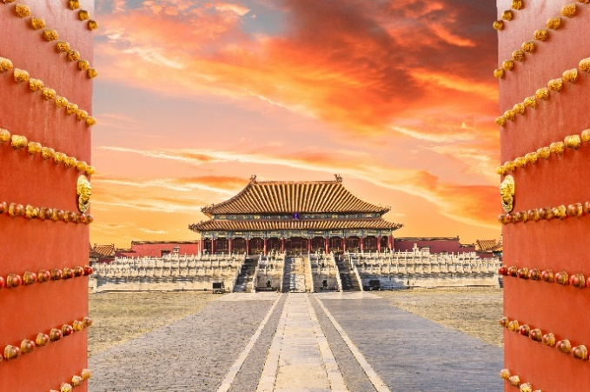
บ่าย นำท่านสู่ พระราชวังต้องห้าม หรือ พระราชวังกู้กง มรดกโลกแห่งเมืองจีน ปัจจุบันกลายมาเป็นสถานที่ท่องเที่ยวที่มีชื่อเสียงที่สุดในปักกิ่ง แบ่งออกได้เป็น 2 ส่วน คือ พระราชฐานชั้นนอก และพระราชฐานชั้นใน ก่อนจะผ่านเข้าสู่พระราชวังจะพบกับ ประตู่อู่ (Meridian Gate) ที่คุ้นตากันเป็นอย่างดี ไฮไลท์สำคัญที่พลาดไม่ได้เลยคือ พระที่นั่งไท่เหอ (Hall of Supreme Harmony) 1 ใน 3 พระที่นั่งสำคัญที่ใช้ในการประกอบพระราชพิธีต่างๆ เป็นสิ่งก่อสร้างที่มีขนาดใหญ่ที่สุดในพระราชวังต้องห้าม ซึ่งสร้างจากไม้ทั้งหลัง ด้านในท้องพระโรงมีขนาดกว้างขวางมาก รวมถึงบัลลังก์มังกรของฮ่องเต้ที่ตั้งอยู่บริเวณตรงกลาง แสดงถึงความยิ่งใหญ่ได้เป็นอย่างดี
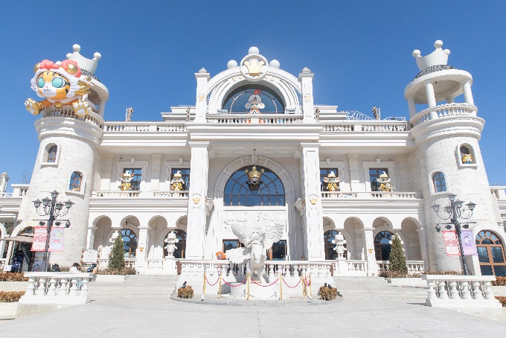
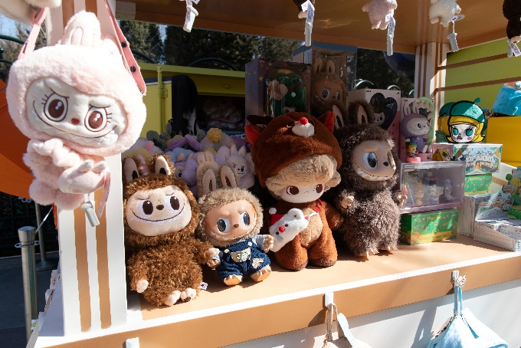
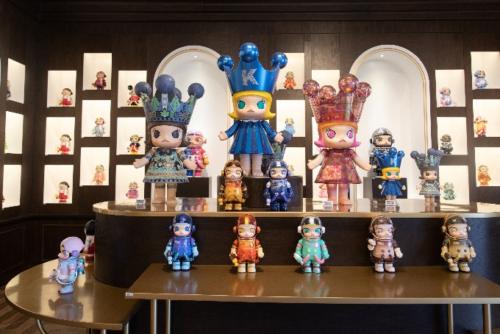
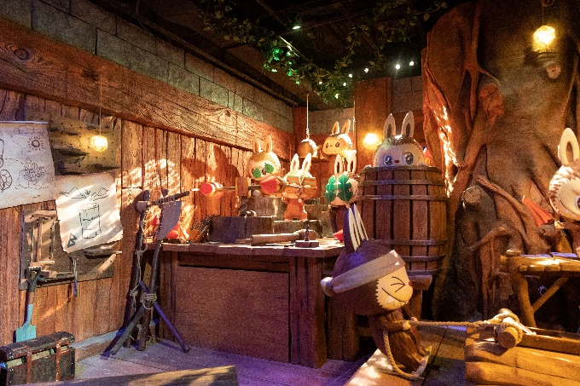
นำท่านสู่ Pop Land สวนสนุกป๊อปแลนด์ โดยป๊อปมาร์ทแห่งแรกของโลก ในกรุงปักกิ่งพร้อมพื้นที่ธีมตัวละครแบบอินเทอร์แอคทีฟ เช่น ปราสาท Molly, Labubu Adventure Forest และอื่นๆ Pop Land ได้ ปรับปรุงสวนสาธารณะ Chaoyang Park ที่ใหญ่ที่สุดในกรุงปักกิ่ง ประเทศจีน ให้กลายเป็นพื้นที่พักผ่อนและความบันเทิงที่เต็มไปด้วยตัวละครอันเป็นที่รัก เช่น Molly, Labubu, Dimoo และอีกมากมาย ภายในยังมีร้านอาหาร คาเฟ่รวมถึงโมเดลของ Pop Mart
ค่ำ บริการอาหารมื้อค่ำ ณ ภัตตาคาร (เมนูพิเศษ!! สุกี้มองโกล)
ที่พัก Mecure Down Town Hotel หรือเทียบเท่า (โรงแรมระดับ 4 ดาว) (พัก 3 คืน) (โรงแรมที่นำเสนอเป็นโรงแรมเสนอเบื้องต้นเท่านั้น ชื่อโรงแรมที่ท่านพักทางบริษัทจะทำการแจ้งพร้อมใบนัดหมาย 5-7 วันก่อนเดินทาง ขอสงวนสิทธิ์ในการปรับเปลี่ยนที่พัก ไปพักเมืองใกล้เคียงกรณีติดงานแฟร์หรือมีเทศกาล)
วันที่ห้าของการเดินทาง
Universal Beijing Resort (รวมรถรับ-ส่งแล้ว)
เช้า บริการอาหารมื้อเช้า ณ โรงแรมที่พัก
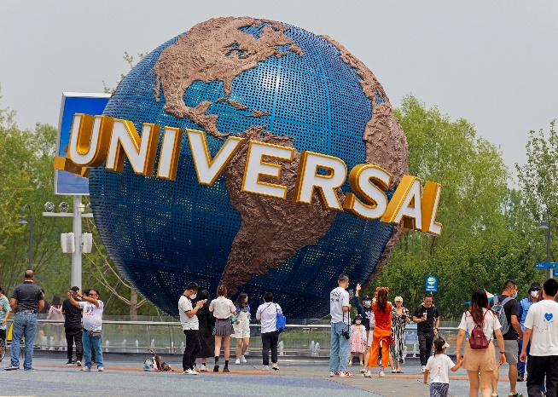
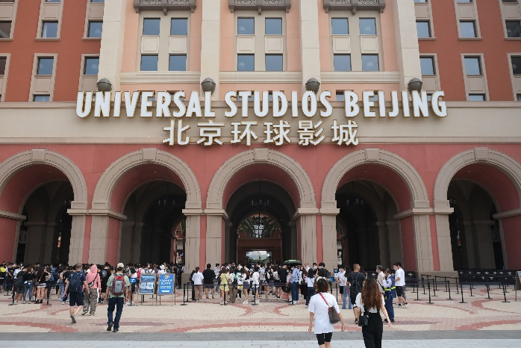
นำท่านสู่ Universal Beijing Resort (รวมรถรับ-ส่งแล้ว) ตั้งอยู่ทางตะวันออกเฉียงใต้ของปักกิ่ง จัดเป็นสวนสนุกยูนิเวอร์แซล สตูดิโอแห่งที่ 5 ของโลก, แห่งที่ 3 ในเอเชีย (ต่อจาก Universal Studios Japan และ Universal Studios Singapore) และแห่งแรกในจีน โดยมีขนาดใหญ่ที่สุดในโลกในขณะนี้ ครอบคลุมพื้นที่กว่า 2,500 ไร่ รวบรวมแหล่งท่องเที่ยวต่างๆ เครื่องเล่นมาตรฐานระดับโลก และการแสดงที่ดีที่สุดจากยูนิเวอร์แซล สตูดิโอ จากทั่วโลก พร้อมทั้งการออกแบบที่สะท้อนถึงมรดกทางวัฒนธรรมของจีนอีกด้วย ซึ่ง Universal Beijing Resort มีถึง 7 โซน ได้แก่ The Wizarding World of Harry Potter, Transformers Metrobase, Kung Fu Panda Land of Awesomeness, Hollywood, WaterWorld, Minion Land และ Jurassic World Isla Nublar
- โซน The Wizarding World of Harry Potter นำทุกคนไปสู่โลกแห่งเวทมนตร์ที่มีพ่อมดแม่มดอยู่เต็มไปหมด ที่นี่ทุกคนจะได้สัมผัสประสบการณ์ความมหัศจรรย์ที่น่าตื่นตาตื่นใจของโรงเรียนเวทมนตร์ศาสตร์ฮอกวอตส์และหมู่บ้านฮอกส์มี้ด (Hogsmeade Village) ที่เป็นแหล่งศูนย์รวมสถานที่ท่องเที่ยว ร้านค้า ร้านอาหาร สถานบันเทิง และอื่น ๆ ของบรรดาผู้วิเศษ
- โซน Transformers Metrobase คอหนัง Transformers ไม่ควรพลาดกับโซนนี้ กับอาณาจักรแห่งหุ่นยนต์ตัวยักษ์จากจักรวาล Transformers ที่ได้ถูกพลิกโฉมให้เป็นกองบัญชาการใหญ่ N.E.S.T. หรือฐานทัพลับสุดยอดและล้ำหน้าทางเทคโนโลยี ซึ่งเป็นพันธมิตรระหว่างมนุษย์และออโต้บ็อทส์ที่พัฒนาขึ้นเพื่อปกป้องโลก และเต็มไปด้วยสถาปัตยกรรมแบบไซเบอร์ตรอน (Cybertronian) และเทคโนโลยีขั้นสูงที่จะสร้างประสบการณ์ที่ดื่มด่ำกับบรรยากาศและเครื่องเล่นสุดอลังการ
- โซน Kung Fu Panda Land of Awesomeness ออกเดินทางไปยังดินแดนโบราณที่เต็มเปี่ยมไปด้วยความสวยงามของศิลปะการต่อสู้ดั้งเดิมของจีน ติดตามการผจญภัยของ โป หมีแพนด้าผู้กล้าหาญ กับภารกิจการเป็นปรมาจารย์กังฟู ที่จะเป็นนักรบมังกร จากภาพยนตร์แอนิเมชั่นชื่อดังอย่าง “Kung Fu Panda” และให้ทุกคนได้เพลิดเพลินกับสถานที่ต่าง ๆ ในธีมจีนอีกด้วย
- โซน Hollywood พาทุกคนไปเดินเล่นบนทางเดินแห่งเกียรติยศ (Hollywood Walk of Fame) ชื่นชมไปกับดารานักแสดงคนดัง และดื่มด่ำไปกับบรรยากาศที่ผสมผสานวัฒนธรรมสมัยนิยมทั้งแบบตะวันตกและตะวันออกเข้าด้วยกัน แถมตกแต่งสองข้างทางด้วยต้นปาล์มสูง ให้ได้อารมณ์เหมือนเดินอยู่ฮอลลีวูดเลย นอกจากนี้ยังมีการแสดง Lights Camera Action! เป็นการแสดงเบื้องหลังที่น่าหลงใหลและความเย้ายวนใจของสเปเชียลเอฟเฟกต์ของฮอลลีวูด สุดอลังการ ทุกคนจะได้เปิดประสบการณ์แบบใหม่ และตื่นตาตื่นใจไปกับการแสดงนี้ ที่หาชมได้แค่ที่นี่เท่านั้น
- โซน Water World ดื่มด่ำไปกับความสนุกและตื่นเต้นเร้าใจของการแสดงที่โซน WaterWorld ที่ให้ผู้เข้าชมได้สัมผัส “การต่อสู้เหนือผิวน้ำ” ที่ไม่เหมือนใคร ตั้งแต่การดิ่งพสุธาไปจนถึงนักเจ็ตสกีสุดผาดโผน รวมกันเป็นการผจญภัยที่อัดแน่นด้วยความมีชีวิตชีวาและจิตวิญญาณ พร้อมมอบประสบการณ์เหนือจินตนาการแก่ผู้มาเยือน เฉพาะในกรุงปักกิ่งเท่านั้น
- โซน Minion Land รวมพลคนรักมินเนี่ยน เจ้าตัวจิ๋วสีเหลืองสดใส ตัวการ์ตูนสุดป่วนจากภาพยนตร์เรื่องดังอย่าง Despicable Me เป็นโซนที่เต็มไปด้วยเสียงหัวเราะ รอยยิ้ม ความสนุกสนาน มีชีวิตชีวาและน่าตื่นเต้น มีเครื่องเล่นที่น่าสนใจ อาทิ Loop-Dee Doop-Dee เครื่องเล่นรถไฟเหาะแบบครอบครัว ที่ตัวรถไฟเหาะเป็นตัวการ์ตูนสุดน่ารัก ถึงแม้จะเป็นเครื่องเล่นที่เหมาะกับครอบครัว ก็ทำให้ทุกคนสนุกและตื่นเต้นไปกับรางรถไฟเหาะแห่งนี้ได้ และ Despicable Me Minion Mayhem เป็นเครื่องเล่นที่มีจอแสดงภาพพาทุกคนเยี่ยมชมบ้านของ Gru แบบทุกซอก ซุกมุม หรือแม้กระทั่งแปลงโฉมตัวเองเป็นมินเนี่ยนสุดแสบ เรียกได้ว่าสนุกสนานกันได้อย่างเต็มที่ไปเลย ปล่อยปลดตัวเองให้เข้าไปอยู่ในโลกของมินเนี่ยน
- โซน Jurassic World Isla Nublar พาทุกคนย้อนกลับในยุคดึกดำบรรพ์ เมื่อ 65 ล้านปีก่อน ในยุคที่โลกยังเป็นของเจ้ายักษ์ใหญ่ตัวเบิ้ม ตื่นตาไปบนเกาะ Isla Nublar เกาะมหัศจรรย์ดินแดนแห่งไดโนเสาร์ที่มีชีวิต เคลื่อนไหวได้ คำรามดัง พบกับไดโนเสาร์หลากหลายสายพันธุ์ทั้ง Tyrannosaurus Rex, Velociraptors, Ankylosaurs และ Indominus Rex รวมถึงผจญภัยไปกับเครื่องเล่นสุดเหวี่ยงมากมาย ที่พร้อมจะพาทุกคนทะยานไปในโลกยุคจูราสสิคอันแสนตระการตา อย่าง Jurassic World Adventure ที่เครื่องเล่นที่จะพาทุกคนไปเผอิญหน้ากับไดโนเสาร์แบบระยะประชิด ในรูปแบบของเครื่องเล่นแบบภาพ 3D ที่จะทำให้ทุกคนตื่นเต้นเร้าใจไปกับเครื่องเล่นนี้
ให้ท่านอิสระอาหารกลางวันและอาหารเย็นเพื่อให้ท่านสะดวกต่อการท่องเที่ยว
ที่พัก Mecure Down Town Hotel หรือเทียบเท่า (โรงแรมระดับ 4 ดาว) (พัก 3 คืน) (โรงแรมที่นำเสนอเป็นโรงแรมเสนอเบื้องต้นเท่านั้น ชื่อโรงแรมที่ท่านพักทางบริษัทจะทำการแจ้งพร้อมใบนัดหมาย 5-7 วันก่อนเดินทาง ขอสงวนสิทธิ์ในการปรับเปลี่ยนที่พัก ไปพักเมืองใกล้เคียงกรณีติดงานแฟร์หรือมีเทศกาล)

วันหกของการเดินทาง
กำแพงเมืองจีนด่านจูหยงกวน - สนามบิน - กรุงเทพฯ
เช้า บริการอาหารมื้อเช้า ณ โรงแรมที่พัก
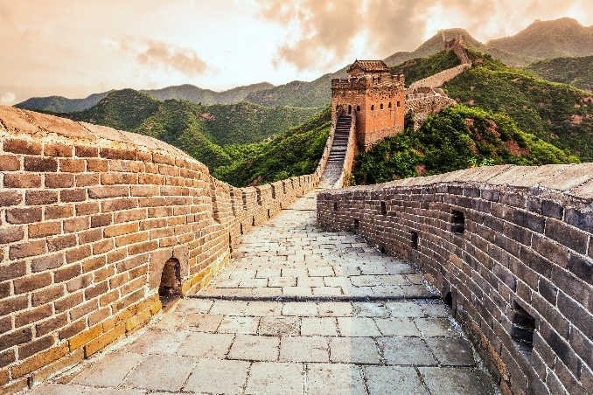
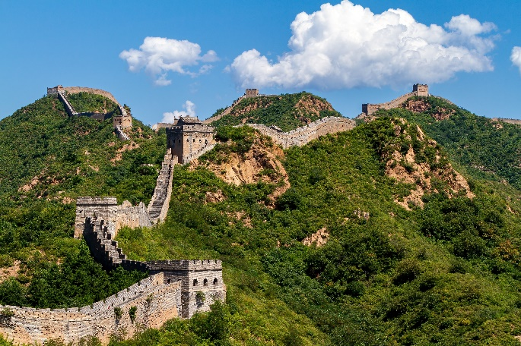
นำท่านสู่ กำแพงเมืองจีนด่านจูหยงกวน (Great Wall Of China) สิ่งก่อสร้างสุดยิ่งใหญ่ที่ผู้คนทั่วทุกมุมโลกต่างใฝ่ฝันที่จะได้มาเยือนสักครั้งในชีวิต กำแพงหินที่ทอดตัวยาวพาดผ่านหลากหลายสภาพภูมิอากาศ ทั้งทะเลทราย ทุ่งหญ้า ภูเขา จากฝั่งตะวันออกไปยังฝั่งตะวันตกของประเทศจีน ระยะทางความยาวประมาณ 21,196 กิโลเมตร กำแพงเมืองจีนถูกแบ่งออกเป็นหลายเส้นทาง หนึ่งในเส้นทางที่ได้รับความนิยมมากสุด ที่ขึ้นชื่อในเรื่องของความงามของทิวทัศน์กำแพงเมืองจีน ตั้งอยู่บนภูเขาสูงใหญ่สลับไปมา และมีป้อมปราการอายุนับร้อยปีที่เปิดให้นักท่องเที่ยวได้เข้าชม
เที่ยง บริการอาหารกลางวัน ณ ภัตตาคาร
นำท่านเดินทางสู่สนามบินปักกิ่ง
17.05 น. เหิรฟ้าสู่ กรุงเทพฯ โดยสายการบินไทย เที่ยวบินที่ TG 615 (เสิร์ฟอาหารบนเครื่อง)
21.20 น. เดินทางถึงกรุงเทพฯ...โดยสวัสดิภาพพร้อมความประทับใจ

***** เซี่ยงไฮ้-ปักกิ่ง ดิสนีย์แลนด์ ยูนิเวอร์แซล Popland 6 วัน 5 คืน สายการบินไทย *****

หมายเหตุ...โปรแกรมการเดินทางอาจเปลี่ยนแปลงได้ตามความเหมาะสม เนื่องจากสภาพ ลม ฟ้า อากาศ,การล่าช้าอันเนื่องมาจากสายการบิน และสถานการณ์ในต่างประเทศที่ทางคณะเดินทางในขณะนั้น เพื่อความปลอดภัยในการเดินทาง โดยบริษัทฯ ได้มอบหมายให้ หัวหน้าทัวร์ผู้นำทัวร์ มีอำนาจตัดสินใจ ณ ขณะนั้นทั้งนี้การตัดสินใจ จะคำนึงถึงผลประโยชน์ของหมู่คณะเป็นสำคัญ

อัตราค่าบริการ เซี่ยงไฮ้-ปักกิ่ง ดิสนีย์แลนด์ ยูนิเวอร์แซล Popland 6 วัน TG
ช่วงเวลาการเดินทาง | ผู้ใหญ่พัก  ห้องละ 2 ท่าน | เด็กอายุต่ำกว่า 12 ปี  พักกับผู้ใหญ่ 1 ท่าน  (เด็กมีเตียง) | เด็กอายุต่ำกว่า 12 ปี  พักกับผู้ใหญ่ 2 ท่าน  (เด็กไม่มีเตียงเสริม ) | พักท่านเดียว / ห้อง  จ่ายเพิ่ม
8 - 13 พ.ค. 69 | 59,900 | 59,900 | 59,900 | 10,900
19 - 24 พ.ค. 69 | 55,900 | 55,900 | 55,900 | 10,900
29 พ.ค. - 3 มิ.ย. 69 | 62,900 | 59,900 | 59,900 | 10,900
9 - 14 มิ.ย. 69 | 58,900 | 55,900 | 55,900 | 10,900
23 - 28 มิ.ย. 69 | 58,900 | 55,900 | 55,900 | 10,900
27 ก.ค. - 1 ส.ค. 69 | 62,900 | 59,900 | 59,900 | 10,900
11 - 16 ส.ค. 69 | 62,900 | 59,900 | 59,900 | 10,900
15 - 20 ก.ย. 69 | 58,900 | 55,900 | 55,900 | 10,900
10 - 15 ต.ค. 69 | 69,900 | 69,900 | 69,900 | 10,900
20 - 25 ต.ค. 69 | 69,900 | 69,900 | 69,900 | 10,900
7 - 12 พ.ย. 69 | 62,900 | 59,900 | 59,900 | 10,900
17 - 22 พ.ย. 69 | 62,900 | 59,900 | 59,900 | 10,900
1 - 6 ธ.ค. 69 | 72,900 | 69,900 | 69,900 | 10,900
15 - 20 ธ.ค. 69 | 62,900 | 59,900 | 59,900 | 10,900
29 ธ.ค. 69 - 3 ม.ค. 70 | 72,900 | 69,900 | 69,900 | 10,900
12 - 17 ม.ค. 70 | 58,900 | 55,900 | 55,900 | 10,900
26 - 31 ม.ค. 70 | 58,900 | 55,900 | 55,900 | 10,900
ไม่เอาตั๋วเครื่องบินหัก 10,000 บาท
**คณะออกเดินทางได้เมื่อมีจำนวนผู้เดินทางครบ 15 ท่านเท่านั้น**

อัตราค่าบริการนี้รวม
- ค่าตั๋วเครื่องบินไป-กลับ กรุงเทพฯ-เซี่ยงไฮ้-ปักกิ่ง-กรุงเทพฯ สายการบินไทย (น้ำหนักกระเป๋า 23 กิโลกรัม)
- ค่ารถปรับอากาศนำเที่ยวตามระบุไว้ในรายการ พร้อมคนขับรถที่ชำนาญเส้นทาง
- โรงแรมที่พักตามระบุหรือเทียบเท่าในระดับเดียวกัน และราคาโรงแรมจะปรับขึ้น 3-4 เท่าตัว หากวันเข้าพักตรงกับงานเทศกาล เทรดแฟร์หรือการประชุม ต่างๆ อันเป็นผลที่ทำให้ต้องมีการปรับเปลี่ยนที่พัก โดยคำนึงถึงความเหมาะสมเป็นหลัก
- ค่าอาหารที่ระบุในรายการ ให้ท่านได้เลิศรสกับอาหารท้องถิ่นของจีน
- ค่าประกันอุบัติเหตุในการเดินทางวงเงินท่านละ 1,000,000 บาท
อัตราค่าบริการนี้ไม่รวม
- ค่าภาษีมูลค่าเพิ่ม 7 % และค่าภาษีหัก ณ ที่จ่าย 3 % (กรณีที่ท่านต้องการใบกำกับภาษี)
- ค่าใช้จ่ายส่วนตัว อาทิ ค่าโทรศัพท์ , ค่าซักรีด , ค่าเครื่องดื่มและอาหารนอกเหนือจากที่ระบุในรายการ
- ค่าผกผันของภาษีน้ำมันที่ทางสายการบินแจ้งเปลี่ยนแปลงกะทันหัน
- ค่าทิปไกด์ท้องถิ่น และคนขับรถท่านละ 1,500 บาท/ท่าน/ทริป
- ค่าทิปหัวหน้าทัวร์จากเมืองไทย (ขึ้นอยู่กับน้ำใจและความพึงพอใจของท่านในการบริการ)
- ค่าวีซ่าท่องเที่ยวแบบเดี่ยว กรณีทางรัฐบาลจีนประกาศยกเลิกฟรีวีซ่าสำหรับคนไทย
เงื่อนไขการสำรองที่นั่ง และการชำระเงิน
- กรุณาจองล่วงหน้าพร้อมชำระงวดแรก 35,000 บาท ก่อนการเดินทาง พร้อมส่งสำเนาหน้าหนังสือเดินทาง Passport มายังบริษัท และค่าใช้จ่ายส่วนที่เหลือกรุณาชำระก่อนการเดินทางไม่น้อยกว่า 14 วัน มิฉะนั้นจะถือว่าท่านยกเลิกการเดินทาง
- บริษัทฯขอสงวนสิทธิ์ยกเลิกการเดินทางก่อนล่วงหน้า 10 วัน ซึ่งจะเกิดขึ้นได้ก็ต่อเมื่อไม่สามารถทำกรุ๊ปได้อย่างน้อย 15 ท่าน ทางบริษัทฯ ยินดีคืนเงินให้ทั้งหมด หรือจัดหาคณะทัวร์อื่นให้ ถ้าท่านต้องการ
- บริษัทฯขอสงวนสิทธิ์ที่จะเปลี่ยนแปลงรายละเอียดบางประการในทัวร์นี้ เมื่อเกิดเหตุจำเป็น สุดวิสัย จนไม่อาจแก้ไขได้ และจะไม่รับผิดชอบใดๆ ในกรณีที่สูญหาย สูญเสียหรือได้รับบาดเจ็บ ที่นอกเหนือความ รับผิดชอบของหัวหน้าทัวร์และเหตุสุดวิสัยบางประการเช่น การนัดหยุดงาน ภัยธรรมชาติ การจลาจล ต่างๆ
- เนื่องจากรายการทัวร์นี้เป็นแบบเหมาจ่ายเบ็ดเสร็จ หากท่านสละสิทธิ์การใช้บริการใดๆตามรายการ หรือถูกปฏิเสธการเข้า และออกประเทศไม่ว่าในกรณีใดก็ตาม ทางบริษัทฯ ขอสงวนสิทธิ์ไม่คืนเงินในทุกกรณี
- เมื่อท่านได้ชำระเงินมัดจำหรือทั้งหมด ไม่ว่าจะเป็นการชำระผ่านตัวแทนของบริษัทฯ หรือชำระโดยตรงกับทางบริษัทฯ ทางบริษัทฯ จะขอถือว่าท่านรับทราบและยอมรับในเงื่อนไขต่างๆของบริษัทฯ ที่ได้ระบุไว้โดยทั้งหมด
- ทางบริษัทเริ่มต้น และจบ การบริการ ที่สนามบินสุวรรณภูมิ กรณีท่านเดินทางมาจากต่างจังหวัด หรือต่างประเทศ และจะสำรองตั๋วเครื่องบิน หรือพาหนะอย่างหนึ่งอย่างใดที่ใช้ในการเดินทางมาสนามบิน ทางบริษัทจะไม่รับผิดชอบค่าใช้จ่ายในส่วนนี้ เพราะเป็นค่าใช้จ่ายที่นอกเหนือจากโปรแกรมการเดินทางของบริษัท ฉะนั้นท่านควรจะให้กรุ๊ป FINAL 100% โดยมีเอกสารแจ้งการนัดหมายการเดินทางส่งไปถึงท่านเป็นที่เรียบร้อยแล้ว ท่านจึงสามารสำรองยานพาหนะได้
- ตั๋วเครื่องบินที่ใช้ในการเดินทางไม่สามารถ Refund หรือเลื่อนวันกลับ หรือเปลี่ยนแปลงการเดินทางได้ กรณีท่านจะกลับก่อนหรือเลื่อนวันเดินทางกลับ กรุณาติดต่อสอบถามเจ้าหน้าที่ก่อนการเดินทาง มิฉะนั้นท่านจะต้องซื้อตั๋วใหม่เองในกรณีไม่เดินทางไป และกลับตามโปรแกรมที่ท่านซื้อจากทางบริษัท เนื่องจากเป็นคุณสมบัตรของตั๋วที่ออกมาจากทางสายการบิน

เงื่อนไขการยกเลิก
- ยกเลิกก่อนการเดินทาง 30 วัน - คืนค่าใช้จ่ายทั้งหมด ยกเว้นกรุ๊ปที่เดินทางช่วงวันหยุด หรือเทศกาลที่ต้องการันตีมัดจำกับสายการบิน หรือ กรุ๊ปที่มีการการันตีค่ามัดจำที่พักโดยตรงหรือโดยการผ่านตัวแทนในประเทศ หรือต่างประเทศและไม่อาจขอคืนเงินได้
- ยกเลิกก่อนการเดินทางน้อยกว่า 14 - 29 วัน - เก็บค่าใช้จ่าย 50 % ของราคาทัวร์
- ยกเลิกก่อนการเดินทาง 1 - 15 วัน - เก็บค่าบริการทั้งหมด 100 %

***** เซี่ยงไฮ้-ปักกิ่ง ดิสนีย์แลนด์ ยูนิเวอร์แซล Popland 6 วัน 5 คืน สายการบินไทย *****

